北京票之家结算系统项目
功能设计文档
销售结算单

文档作者: 汉得顾问
创建日期: 2016-03-21
更新日期:
功能编号: CL-SCL-001
当前版本: V1.0

审批签字:
PZJ项目经理
HAND项目经理


文档控制

更改记录
日期 | 作者 | 版本 | 更改参考
2016-03-21 | 汉得顾问 | 1.0
2016-03-21 | 汉得顾问 | 1.1 | 后台表增加字段“原供应商”
2016-03-21 | 汉得顾问 | 1.2

审阅
日期 | 姓名 | 版本 | 职位

审批
日期 | 职位 | 姓名 | 签名

目录
文档控制 2
目录 3
概述 4
功能清单 4
操作流程 4
销售结算单管理 5
界面展示 5
CL-SCL-001销售结算单汇总查询界面 5
CL-SCL-002销售结算单明细查询界面 5
字段说明 5
销售结算单后台表字段说明 5
销售结算单汇总查询界面字段说明 7
销售结算单明细界面字段说明 7
按钮说明 7
销售结算单汇总查询界面 7
销售结算单明细查询界面 8
账户明细表 8
附录: 9
未结问题 9
已结问题 9

概述
销售结算单主要用于实现如下业务需求：
- 前端系统整单检完之后，发送消息，结算系统生成销售结算单
- 生成销售结算单的同时，会产生账户变动
- 销售结算单只能审核，如果有问题，需联系技术进行处理

功能清单
功能编码 | 迭代项（UI/Batch/Int/Rpt）
CL-SCL-001 | 销售结算单汇总查询界面
CL-SCL-002 | 销售结算单明细查询界面

操作流程
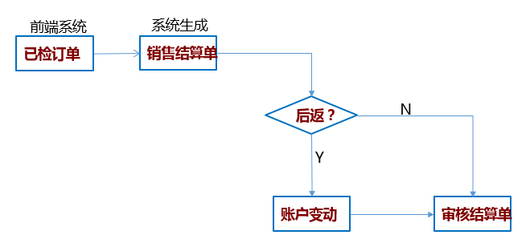
- 整单已检，发送消息至结算系统，结算系统生成销售结算单，状态未审核
- 供应商定价时有三种模式：前返、后返_立返、后返_周期返；如果是后两种，则生成销售结算单的同时会生成返利信息
- 财务在销售结算单汇总界面可查询所有结算单，如果结算单无误，则进行审核，状态变更为已审核；如果有误，则联系技术进行检查和修改

销售结算单管理

界面展示
CL-SCL-001销售结算单汇总查询界面

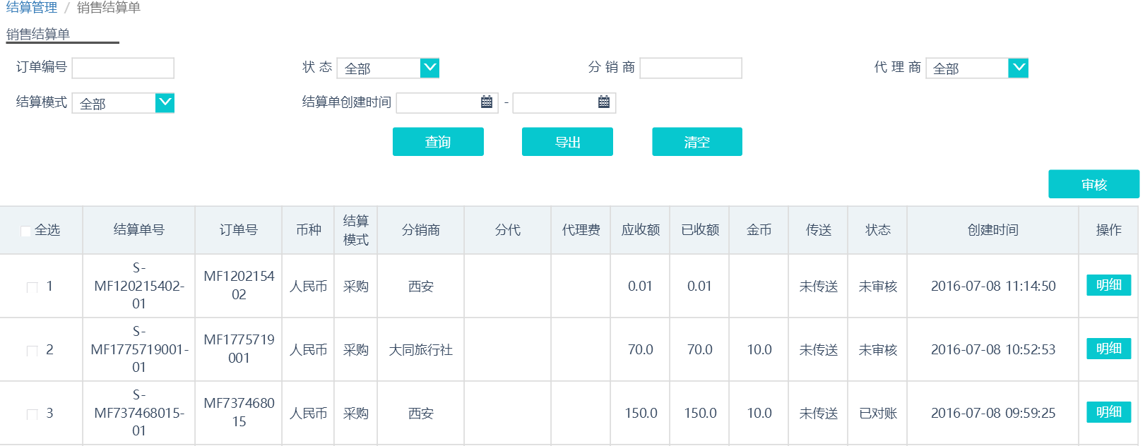
CL-SCL-002销售结算单明细查询界面

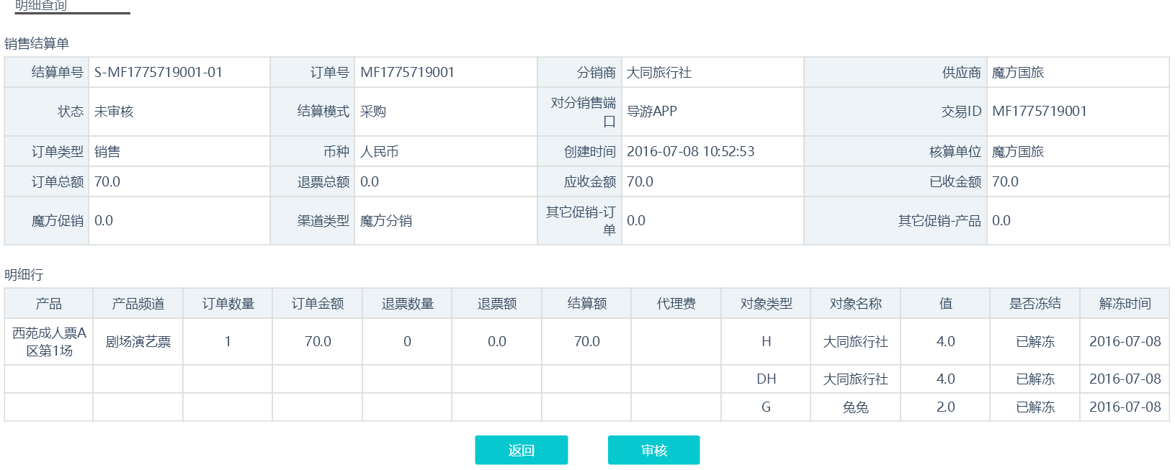

字段说明
销售结算单后台表字段说明

序号 | 结构 | 层次 | 字段名称 | 来源为：订单中心
1 | 三层结构 | 头表 | 结算单号 | 如果来源为“订单中心”，建议由"S-"+销售订单号+两位流水  如果来源为“红冲”，建议由"SD-"+销售订单号+两位流水
2 | 三层结构 | 头表 | 原结算单号 | 如果是红冲的结算单，该字段记录被冲销的结算单号；否则该字段留空
3 | 三层结构 | 头表 | 来源 | 订单中心、红冲
4 | 三层结构 | 头表 | 销售订单号 | 业务订单
5 | 三层结构 | 头表 | 交易ID | 业务订单
6 | 三层结构 | 头表 | 订单类型 | 销售（魔方渠道）/其它（直签渠道）
7 | 三层结构 | 头表 | 结算模式 | 采购/平台，从业务订单获取
8 | 三层结构 | 头表 | 状态 | 系统自动生成  未审批、已审批、对账中、已对账
9 | 三层结构 | 头表 | 供应商 | 业务订单
10 | 三层结构 | 头表 | 原供应商 | 删除该字段
11 | 三层结构 | 头表 | 分销商 | 业务订单
12 | 三层结构 | 头表 | 分销商代理 | 业务订单
14 | 三层结构 | 头表 | 对分销商的销售端口 | 业务订单
15 | 三层结构 | 头表 | 币种 | 业务订单
16 | 三层结构 | 头表 | 订单日期 | 业务订单
17 | 三层结构 | 头表 | 核算单位 | 北京魔方旅游/成都魔方旅游，从业务订单获取
18 | 三层结构 | 头表 | 已传送 | 原设计为同oracle对接的状态标识，后对接方式确定后，发现该字段无用
19 | 三层结构 | 头表 | 会计期 | 取结算单创建日期所在的月份
20 | 三层结构 | 头表 | 订单总金额 | 业务订单
21 | 三层结构 | 头表 | 退票总金额 | 业务订单
22 | 三层结构 | 头表 | 魔方促销 | 取该订单整体使用的魔方发布的促销活动，从业务订单获取
23 | 三层结构 | 头表 | 其它促销 | 取该订单整体使用的其它促销活动金额（含行），从业务订单获取，排除前返和后返
24 | 三层结构 | 头表 | 其它促销-订单 | =其它促销-取该订单下所有产品抵扣额的汇总，排除前返和后返
25 | 三层结构 | 头表 | 其它促销-产品 | 取该订单下所有产品抵扣额的汇总，排除前返和后返
26 | 三层结构 | 头表 | 订单应收 | =订单总金额-退票总金额-魔方促销-其它促销
27 | 三层结构 | 头表 | 已收金额 | 取自支付流水，该笔订单的支付金额汇总
27 | 三层结构 | 头表 | 已收-实际 | 取自支付流水，收款方法！=账扣 ，取支付金额的汇总
27 | 三层结构 | 头表 | 已收-账扣 | 取自支付流水，收款方法=账扣，取支付金额的汇总
28 | 三层结构 | 头表 | 应付平台费 | 暂留空
29 | 三层结构 | 行表 | 产品编号 | 从detail表获取
30 | 三层结构 | 行表 | 产品名称 | 从detail表获取
31 | 三层结构 | 行表 | 订单数量 | 从detail表获取
32 | 三层结构 | 行表 | 订单金额 | 从detail表获取
33 | 三层结构 | 行表 | 退票数量 | 从detail表获取
34 | 三层结构 | 行表 | 退票金额 | 从detail表获取
35 | 三层结构 | 行表 | 抵扣额 | 取该订单下对应产品抵扣额的汇总，排除前返和后返
36 | 三层结构 | 行表 | 结算额 | =订单金额-退票金额-抵扣额
37 | 三层结构 | 行表 | 代理费 | 该字段暂时留空，从代理商的设置界面来取数（设置界面：代理-分销商-产品频道-代理费比例）
38 | 三层结构 | 分配行表 | 其它结算项目 | 目前结算项目只有金币，默认=1
39 | 三层结构 | 分配行表 | 其它结算ID | 目前只有金币，该字段留空
40 | 三层结构 | 分配行表 | 结算对象类型 | 从政策中获取，旅行社H/部门DH/导游G
41 | 三层结构 | 分配行表 | 结算对象名称 | 从政策中获取，返利对象的名称
42 | 三层结构 | 分配行表 | 结算值 | 根据订单+商品，获取政策  返回行表中（订单数量-退票数量）*后返政策的单价
43 | 三层结构 | 分配行表 | 类型 | 从政策中取数，cycle：周期返利，current：是现场返利
44 | 三层结构 | 分配行表 | 是否冻结 | 从政策表取数：1 冻结 2解冻  如果是现场返利，该字段为2
45 | 三层结构 | 分配行表 | 解冻时间 | 从票的返利表取数，创建时间+返利周期数

销售结算单汇总查询界面字段说明

功能编号： |  |  | CL_SCL_001
字段 | 长度 | 格式 | 必输项 | 是否可修改 | 默认值 | 逻辑
头字段
订单编号 | 30 | String | 是 | 否 |  | 显示所有订单类型为“销售/直签”的订单ID
状态 | 20 | String | 是 | 否 |  | 数据库表字段“状态”：未审核、已审核、  对账中、已对账
分销商 | 30 | String | 是 | 否 |  | 显示系统中所有分销商名称
代理商 | 30 | String | 是 | 否 |  | 显示系统中所有代理商名称
结算模式 | 30 | Selection | 是 | 否 |  | 采购、平台
结算单创建时间自 | 30 | Date | 是 | 否 |  | 格式YYYY-MM-DD HH:MM:SS，该值不可以超过当前系统日期
结算单创建时间至 | 30 | Date | 是 | 否 |  | 格式YYYY-MM-DD HH:MM:SS，该值不可以超过当前系统日期
行字段
按界面上显示的字段，在数据表中查找对应值并返回
结算单号、订单号、币种、结算模式、分销商、分代、代理费、应收额、已收额、金币、传送、状态、创建时间

销售结算单明细界面字段说明
该界面所有字段灰色不可修改，界面字段同后台表的头表字段逻辑
结算单明细-头字段
结算单号、订单号、分销商、状态、结算模式、对分销售端口、订单类型、其它促销-订单、其它促销_产品、魔方促销、创建时间、供应商、订单总额、退票总额、应收金额、已收金额、币种、创建时间、核算单位

结算单明细-明细行
产品、产品频道、订单数量、订单金额、退票数量、退票额、结算额、代理费、对象类型、对象名称、值、是否冻结、解冻时间

按钮说明
销售结算单汇总查询界面

按钮 | 逻辑
查询 | 根据查询条件显示查询结果，按销售结算单创建时间倒序显示
导出 | 可以选择目标文件保存位置
清空 | 清空查询字段中的值
审核 | - 当结算单状态为“未审核”时，可以审核，否则点击该按钮，报错：存在无法审核的结算单  - 点击审核按钮时，将单据状态修改为“已审核”  - 支持批量审核（仅对当页复选的单据生效）  - 审核按钮生效后，弹出成功消息
明细 | 点击明细按钮，触发另一网页“销售结算单明细”，查看当前结算单对应的明细界面

销售结算单明细查询界面
该界面所有字段灰色不可用
按钮 | 逻辑
返回 | 点击该按钮，触发另一网页“销售结算单-汇总查询”
审核 | - 当结算单状态为“未审核”时，可以审核，否则点击该按钮，报错：存在无法审核的结算单  - 点击审核按钮时，将单据状态修改为“已审核”

账户明细表
在生成销售结算单的同时，判断返利表中是否存在数据，如果有，则产生账户明细
字段 | 逻辑
来源系统 | 固定值：结算系统
业务类型 | 当返利政策为后返_立返，传送值：其它结算-立返  当返利政策为后返_周期返，传送值：其它结算-周期返；  系统后台轮循程序，判断到解冻时间后，传送值：其它结算-周期解冻
单据号 | 结算单号
订单号 | 结算单上的订单号
供方名称 | 魔方国旅
供方金额 | 返利金额
销方名称 | 返利对象的id
解冻时间 | 存储预计解冻时间

附录:

未结问题
编号 | 问题 | 解决方案 | 责任人 | 计划日期 | 实际日期

已结问题
编号 | 问题 | 解决方案 | 责任人 | 计划日期 | 实际日期

